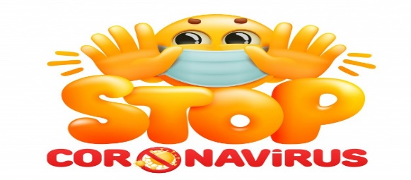
Liceo José Victorino Lastarria
Rancagua
“Formando Técnicos para el mañana”
Unidad Técnico-Pedagógica

GUIA DE ESTUDIO N 6
TALLER DE GASTRONOMIA
Semana del 27 de Abril al 1 de Mayo
UNIDAD I : higiene personal y del lugar de trabajo
OA: adquirir hábitos de higiene personal y del lugar de trabajo
Profesor: María Antonieta Rivera Berrios
antonierb11@gmail.com (guía con evaluación formativa)
ACTIVIDAD: dibuje y describa para que sirven estos materiales de aseo, de uso casero ( puede hacer tarea en cualquier tipo de hoja, incluso en su cuaderno )
ENVIE A DOCENTE

- Lava loza
- Esponjas dobles
- Cloro
- Virutillas finas
- Virutillas gruesas
- Desengrasante
- Crema para sarro

